2022-08-01
譯者．陳如月
BMS「One team」為CAR-T細胞療法提供客戶支援榮獲日本能率協會頒發2022年度Best Customer Support「最優秀賞」

日本BMS於7月14日宣布，該公司在日本效率協會集團主辦的客戶支援表彰制度榮獲「2022年度最優秀賞」。這是製藥企業首次獲獎。在上市CAR-T細胞療法「Breyanzi suspension for intravenous infusion」時，為了安全可靠地提供CAR-T細胞療法，與國內外相關方（包括製造設施和醫療機構）合作，構築了最佳的供應鏈和資訊共享平台等，受到高度評價。該公司CAR-T統括部的前田敏宏部長在接受Mix雜誌採訪時談到獲獎的喜悅，「總共20個團隊的每個利害關係人都成為《One team》，為客戶提供支援。」對於CAR-T細胞療法的未來，他表示：「我想與日本的夥伴一起，培育新技術和新產業。」
「CAR-T細胞療法」作為再生醫療的一種治療方法備受瞩目。日本BMS於 2021 年3月獲得「Breyanzi suspension for intravenous infusion」的再生醫療等產品的生產和銷售許可。2022年1月獲得「Abecma Suspension for IV Infusion」的生產和銷售許可等，成為日本國內唯一提供多個CAR-T細胞療法的企業。從這個意義上說，BMS正在鞏固其在日本這一領域的領導地位。
◎將藥業與醫療專業人員之間的關係重新定義為「合作夥伴」
CAR-T商業流程管理部 (Business Process Management，BPM) 小林美奈子副部長在接受Mix雜誌採訪時談到獲得最優秀賞的背景。「CAR-T細胞療法從採集病人的白血球開始，在美國進行細胞的基因加工、培養，然後低溫運送到醫院的複雜流程。因為產品是各病人專用的，因此需要對病人資訊進行全流程的集中管理，建構與醫療機構、物流等各方資訊共享的平台，完善價值鏈。」另外，製造過程的一部分需要醫療機構承擔，小林副部長回顧說：「藥業與醫療專業人員之間的關係重新定義為『合作夥伴』，有著和以往的產品不同的辛苦。」
◎小林副部長：恰逢新冠疫情災難，「挑戰很大」
她還強調，2021年春季Breyanzi上市時恰逢新冠疫情，「要讓與以往不同的方法走上正軌，有很大的挑戰。」Breyanzi的實際業務啟動可以追溯到2019年。Breyanzi的複雜供應鏈要求開發一個不同於一般藥品的價值鏈，包括建立病患旅程和整理從病人角度的治療流程等。為了在2021年春季獲得核准，也進行了模擬驗證。與醫療機構和相關機構共享資訊，提取約50個問題，最終在大約一個月內解決62%的問題。透過這些努力，建立一個系統，由約20個利害關係人組成，在公司內外為客戶提供支援。另外，物流、銷售、醫療、IT、法務、製造據點、配送業者等作為One team致力於支援體制。
小林副部長強調，「認證醫療機構的發展和對病人的產品投予都順利地開始了。」她談到領獎的感受。「即使因為新冠疫情彼此無法見面，也沒有因為流程中的困難或合作失誤而無法投予的情況。因此，能夠在預期時間內實現產品投予。」
◎前田統括部長：「我們希望與優秀的合作夥伴一起，共同培育日本的新技術和新產業」
CAR-T統括部的前田敏宏部長指出：「世界上只有少數國家能夠提供CAR-T細胞療法，而建構複雜的供應鏈至關重要。」在此基礎上，「日本處於世界領先地位，CAR-T細胞療法具有不同於普通藥品的廣闊視野，不僅需要醫療機構的合作，還需要與日本製造和物流等廣泛領域的合作夥伴合作。我們希望與支援基礎設施的國內優秀合作夥伴一起，在CAR-T細胞療法方面進行前期投資，共同培育日本的新技術和新產業。」
(資料來源：MixOnline)
à à à
日本效率協會集團主辦的客戶支援表彰制度旨在向社會廣泛宣傳獲獎公司和機構的成就，為加強日本企業的客戶策略以及促進和發展客戶支援做出貢獻。

在日本，Breyanzi的健保價格為ㄧ位病患相當於3264.7761萬日圓，自2021年5月19日起給付生效。

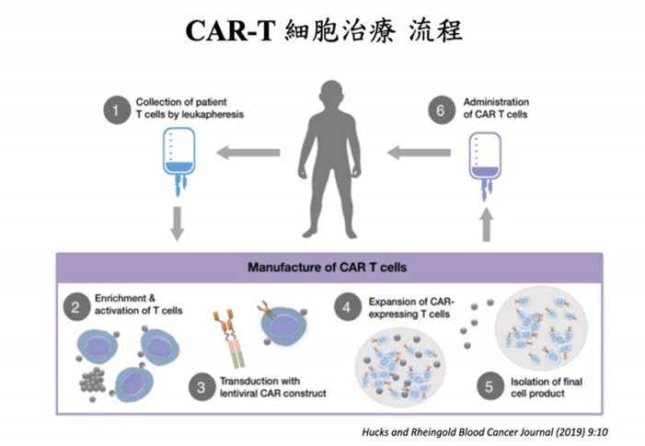
台大醫院在2022年7月14日召開記者會分享「台灣版Emily」。10歲亭亭是國內首例接受CAR-T細胞治療的小女孩。4年前因兒童B細胞急性淋巴性白血病住院治療，去年完成治療，在台大團隊治療照護下現已完全康復。
CAR-T療法屬於基因治療，被醫界認為是一種顛覆傳統癌症治療達到治癒癌症的全新治療方法。衛福部經3年研議催生「再生醫療發展法」、「再生醫療施行管理條例」、「再生醫療製劑管理條例」，統稱再生醫療三法，讓細胞治療走向異體化、自動化、量產化，讓再生醫療不再是「富人醫療」，讓更多患者受益。
MR要如何在這全新療法的價值鏈中發揮專業能力呢？

